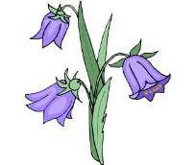
Група раннього віку "Дзвіночок"

Вихователі: Тимощук Олена Миколаївна
Гошко Алла Володимирівна

Пропонуємо Вам цікаві завдання для розвитку дітей на VII тиждень

1.Розповідь про працю людей навесні
Весна нам принесла ясне сонце, яскраві квіти, тепло, птахів з теплого краю закликала. А ще весна принесла нові турботи: в саду, на городі, на подвір′ї . Це стосується не лише людей певних професій, а всіх нас.

Розгляньте ілюстрації.
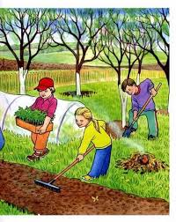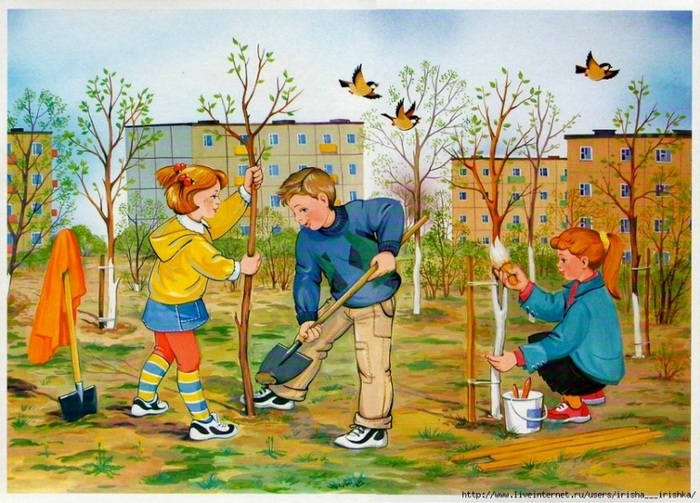

Проведіть бесіду за картинками
-Які справи у людей навесні? (обкопування і побілка дерев, висаджування квітів у садках, праця людей на городах).
-Які інструменти використовують для роботи?
-Що потрібно, щоб рослини добре росли?(вода,тепло)
Перегляньте відео
"Турботи людей навесні"
https://youtu.be/XxcKLYs_BE4
"На городі"
https://youtu.be/p2QpVa7IPrI

Послухайте веселу пісеньку про дощик "КРАПЛИНКИ"
https://youtu.be/KZsglJrZSkI
Проведіть гру «Що потрібно для роботи?»
(Дитині із зображеного на картинці обладнання необхідно вибрати і назвати те, що необхідне для роботи у садках і на городі)

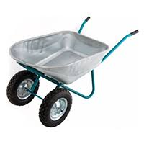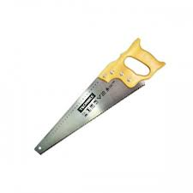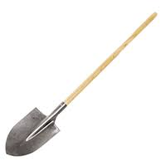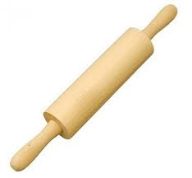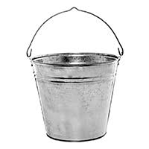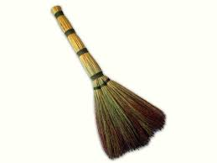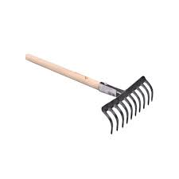
Проведіть мовленнєву гру "Закінчи речення"
(запропонуйте послухати незавершені речення і дібрати слова)
Щоб город перекопати, беремо до рук... (лопати).
Потім у велику грядку висіваємо... (зернятка).
Буде сонце і тепло, щоб зернятко... (проросло).
А чому рослина сходить? Бо корінчики п’ють... (воду).

Запитайте у дітей: «З чого починається кожна рослинка?» (з насінини). Покажіть яблуко. Що є в яблуці? (насінини). З кожної насінини може вирости нова рослина. Яблучко ми їмо, а насіння, що є в яблуці – ні.
Але є дуже і дуже смачне насіння. Наприклад, гарбузове, соняшникове.
За картинками встановіть послідовність "Як росте деревце"
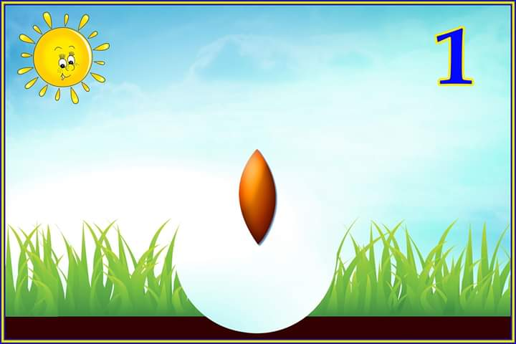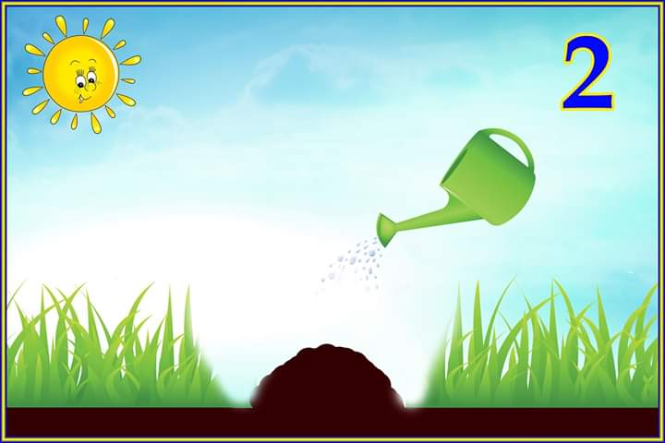
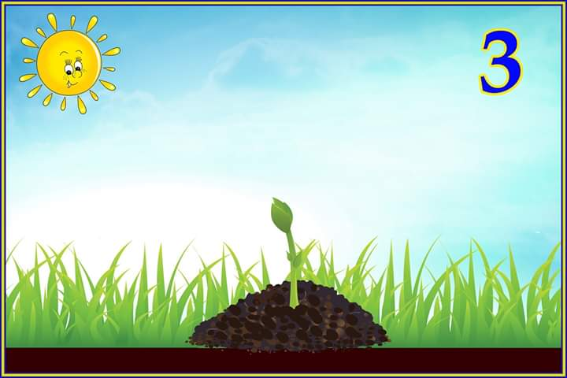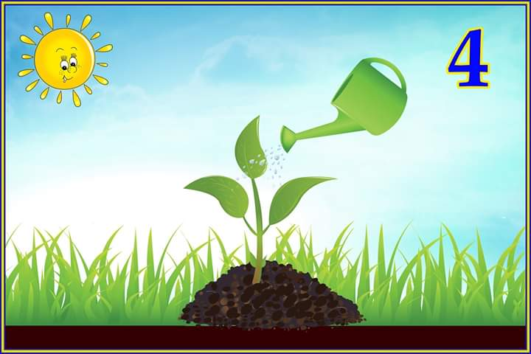
Проведіть гру «Працьовиті малюки» (імітація названих дій з інструментами):
На город ми йшли?
Йшли!
От так, от так на город ми йшли!
Грабельки несли?
Несли!
Як?
От так! От так грабельки несли!
Потім землю ми копали. Як копали?
Ось так! Ось так землю ми копали!
Грабельками загрібали.
Ось так,ось так грабельками загрібали.
8.Розкажіть дітям про весняну квітку Кульбабу
Кульбаба - лікарська рослина, яку використовують в медицині. Для лікування кашлю і поліпшення апетиту використовують листя і коріння кульбаби.
А з квіток кульбаби люди варять дуже смачне варення. І не тільки люди користуються кульбабами. До кульбаби люблять прилітати бджоли, джмелі та метелики. Вони їдять солодкий нектар. А бджоли потім з нього роблять мед - густий і ароматний. На зеленій траві жовті кульбабки дуже красиві. Хоч їх і багато, але не варто їх зривати. Кульбаби не стоятимуть у вазі, вони відразу поникнуть. А вінок з кульбаб швидко втратить свою красу.
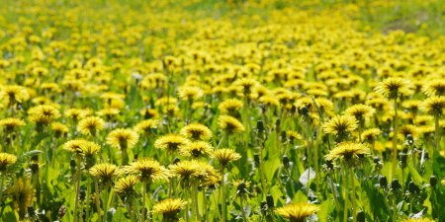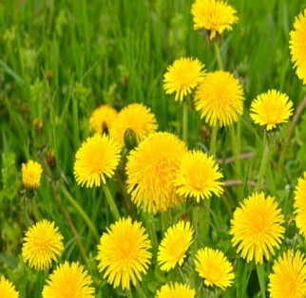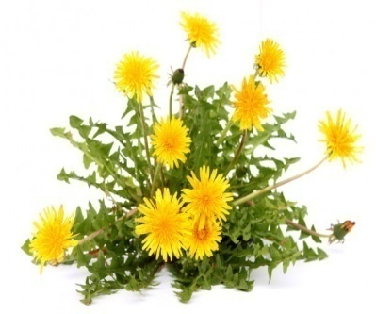

Перегляньте відео "Кульбабка"
https://youtu.be/pzFIRWQDU4o

Прочитайте вірш
РАЗ – кульбабка край доріжки,
ДВА – кульбабка біля ніжки,
ТРИ – кульбабка без жука,
Ще ЧОТИРИ – з-під листка,
П’ЯТЬ – пушинки розлетілись.
Далі – пальчики скінчились.

Проведіть бесіду за змістом вірша
-Якого вони кольору? форми?
-А як ви гадаєте, на що вони схожі?
-А що потрібно щоб квіточки зростали такими гарними?

Намалюйте кульбабу з допомогою штампів(з картоплі, моркви, м'ятими серветками, поролоновими губками). Вам в допомогу:

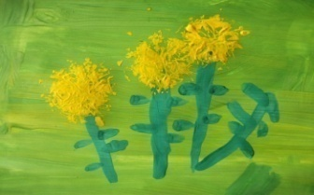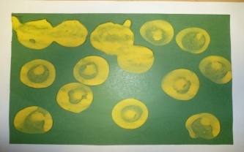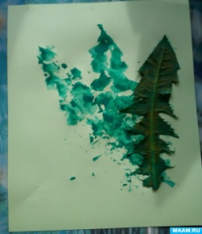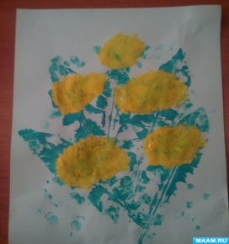
Або картонним конусом
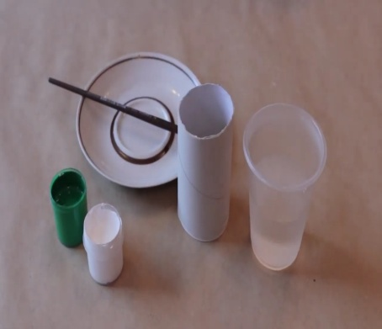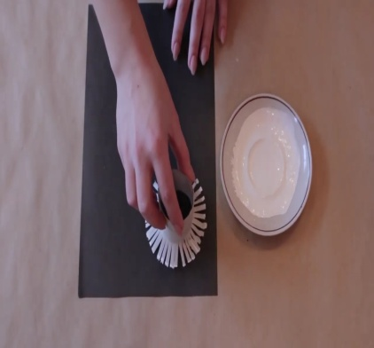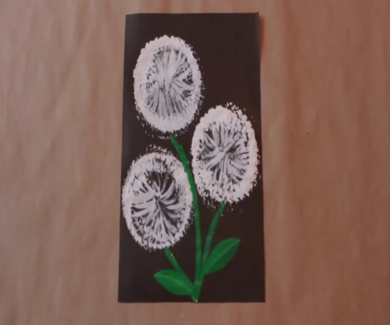

10.Проведіть гру "Назви одним словом"

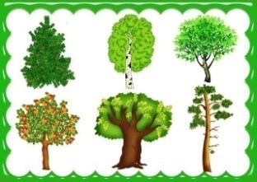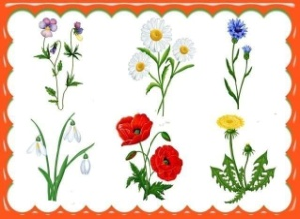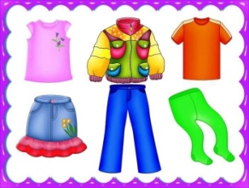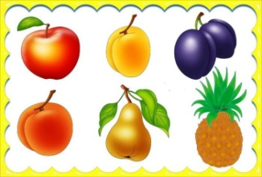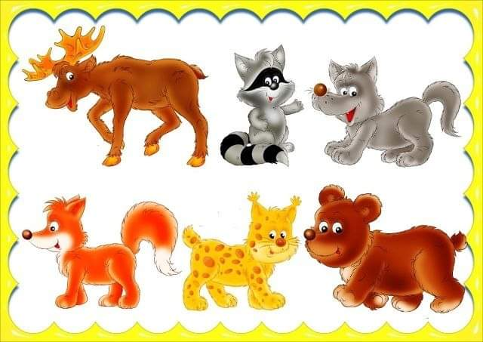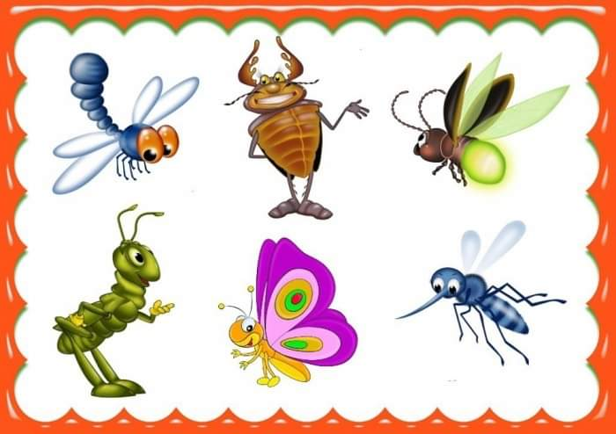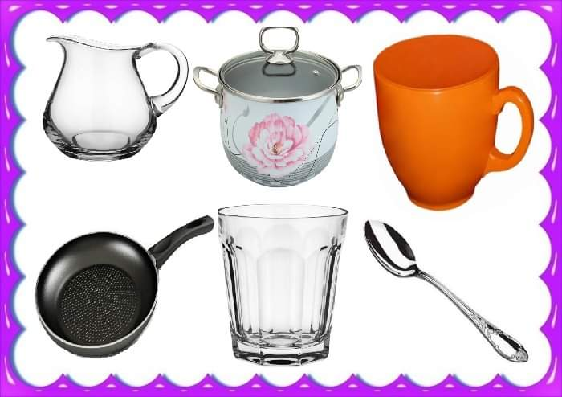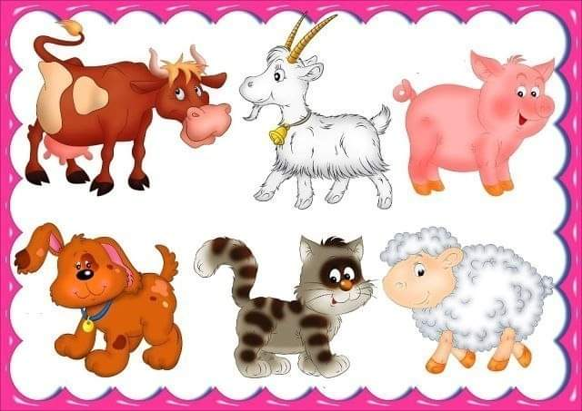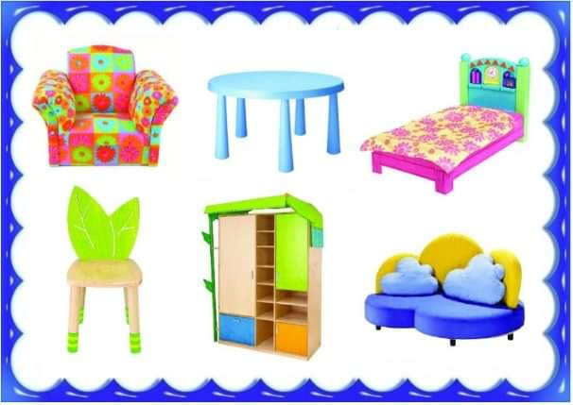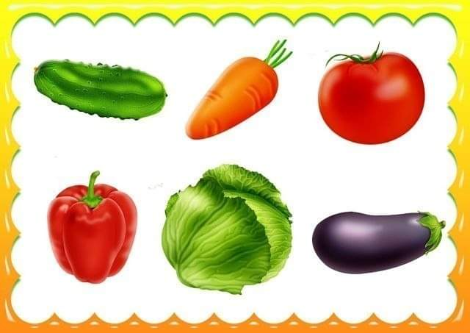

11. Вправа"Овочі"
-На яку геометричну фігури схожий овоч?
-Якого кольору?
-Де росте? (в землі, на поверхні землі)
-Що можна приготувати?
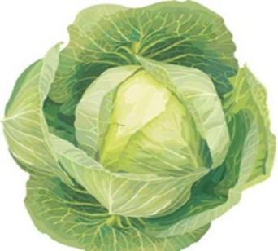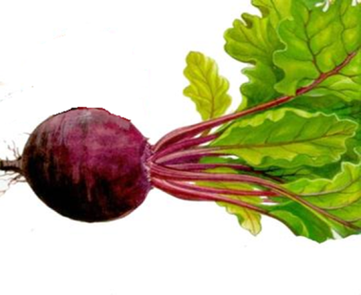
12.Зліпіть овочі та фрукти з пластиліну
